评价报告网上公示表
项目编号：WTT-23-221-DJ □预评价□设计专篇 □控制效果评价□现状评价☑定期检测□日常检测
项目名称 | 甘肃美龙生物科技有限公司职业病危害因素定期检测
项目简介 | 甘肃美龙生物科技有限公司位于甘肃省白银市平川区中区经济开发区，左右通达、与靖远县相邻，交通运输十分便利。成立于2016年10月08日，是一家专业从事猪教槽、保育饲料和浓缩饲料、全价配合饲料的研发、生产及销售于一体的现代化高新科技企业。公司始终以帮助养殖户提高养殖技术、获取最大效益为己任， 通过资源不断整合、利义相互融合寻求快速发展的最佳模式。  经营范围为:农、林、牧、渔产品批发；农、林、牧、渔专用机械制造；猪的饲养；农业机械批发；畜牧专业及辅助性服务；饲料加工 。甘肃美龙重点发展饲料（生物科技）、种猪繁育、养殖基地、养殖设备、食品加工五大板块，打造成为产业链延伸工程。
行业类别 | 饲料加工
企业地址、联系人 | 白银市平川区中区经济开发区 177 9430 8896
项目组长 | 洪江 | 报告审核人 |  |  | 蒋陕峰
质量负责人 | 韩炜烨 | 技术负责人 |  |  | 成晓琦
项目组成员 | 陈泶瑜、李扬
采样时间 | 2023.6.15
报告提交时间 | 2023月7月
影像资料 | 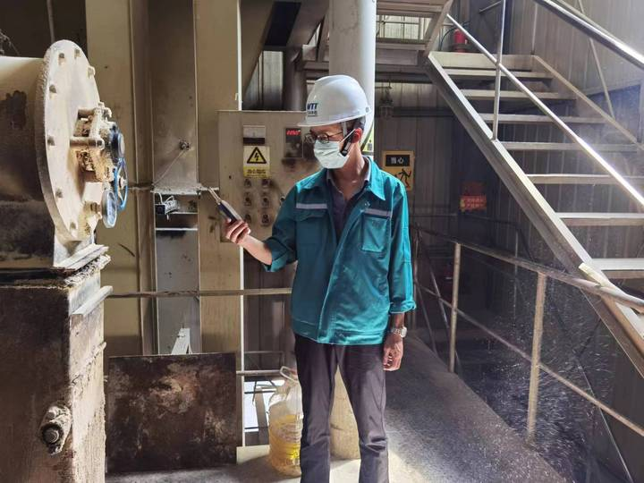 |  | 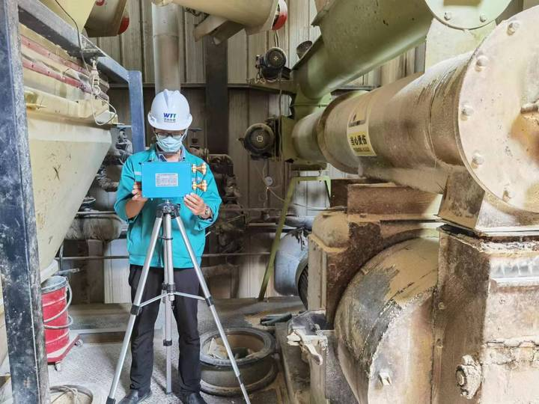
 | 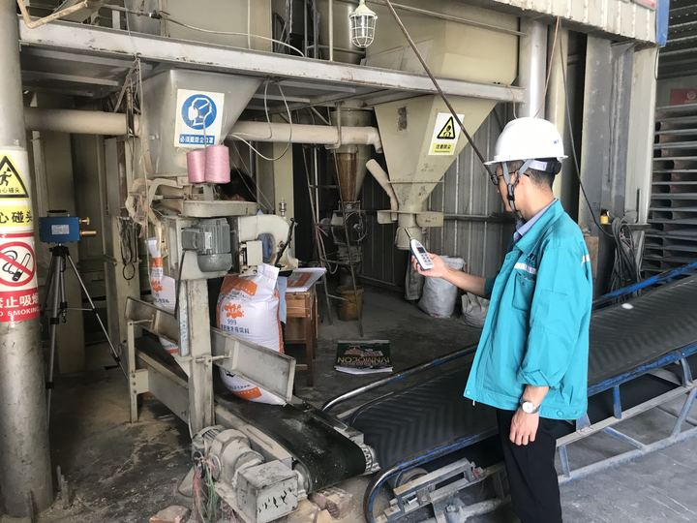 |  |  | 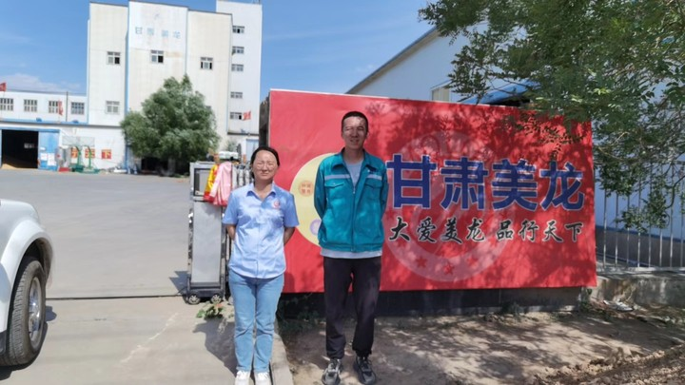
备注

